DIALOGUE ET ADJECTIFS
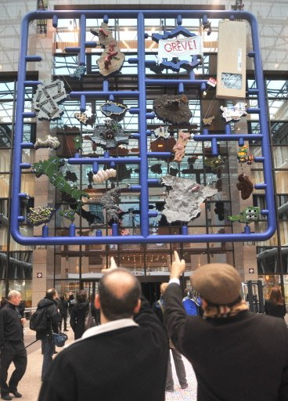
- titta vilken ful katt
- ful, jag älskar hemska katter
- min katt är fin
- vilken söt hund!
- vilken hemsk dag
- jag letar efter min gula katt
- har du en gul katt?
- javisst, det är en gammal norsk katt
- har ni några djur?
- ja, vi har en häst och två grisar
- vilken färg?
- vi har rosa grisar och en grön häst
- det finns inte rosa grisar
- ok, det är en brun gris
- vilken snygg tröja du har !
- jag vet
- 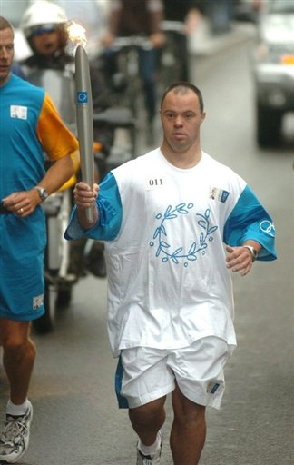är det en svensk tröja ?
- nej, jag har köpt den i Finland
- jag har en tysk bil
- vilket märke ?
- det är en Simitar
- det är ett engelskt märke
- ok, det är en engelsk bil då
- finns det några franska märken?
- javisst: Peugeot och Renault
- är det allt?
- Citroën också
- Volvo är ett svenskt märke
- jag skulle vilja ha en Porche
- är du rik ?
- nej, tyvärr
- men jag har en stor plånbok
- jag är mycket fattig
- jag har inte pengar
- pengar är inte allt
- ok, nu slutar vi
- hej då
- ha en bra kväll
- tack det samma

